棠外附小四年级数学第十三周周末作业

班级: 姓名: 家长签字:

一、计算

1.用竖式计算，带*的用交换律验算。  
*126×35=         209×72=  86×470=

2、脱式计算。

5×〔840÷（151-145）〕 14×〔（70+130）÷100〕

3、用简便方法计算。  
（8+40）×25    125×25×8×4 99×102       72×125

125×（23×8） （125-25+7）×454+315+46+85

385－238－62 76×36+76×65－76 6666×2222+3333×5556

**二、我会看地图。**

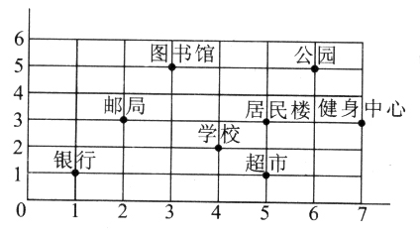 1、**下面是学校附近的地图**

学校的位置是( )。

银行的位置是( )。

( 　　 )的位置是(3，5)。

( 　　　　)的位置是(2，3)。

**2、**

王红家



北

100米





小青家

丽丽家

学校

**（1）**小青家离学校( )米,丽丽家离学校( )米。

（2）王红要上学，她先往（ ）走（ ）米，再往（ ）走（ ）米，

然后往（ ）走（ ）米到达学校。

**3、这是1路公共汽车的行车路线。**

商店

医院

站前街

幸福路

火车站

体育馆

图书馆

五一广场

邮局

育才路

**（1）**从幸福路出发向（ ）行使（ ）站到图书馆，再向（ ）行使（ ）站

到育才路，再向（ ）行使（ ）站到商店，再向（ ）行使（ ）站到

邮局，最后向（ ）行使（ ）站到五一广场。

（2） 笑笑从医院上车，坐了3站，她可能在（ ）站下车，也可能在

（　　）站下车。

三、解决问题

1、学校购买体育器材，买足球花了64元，买篮球花的钱是足球的13倍，一共花了多少钱？

1. 一个体育看台有25排座位，每排24个座位，扩建后排数不变，每排增加到32个座位，一共增加了多少个座位？

动动脑：1、一位老人在一条小路上匀速散步，路边相邻两棵树的距离都相等，他从第一棵树走到第10棵树用了11分钟，如果这位老人走22分钟，应走到第几棵树？

2、小强在做计算题时，把（8+〇）×25错误地写成了8+〇×25，他这样得到的结果与正确的结果相差多少？